Ficha de “objeto museal”

Título
Autor/a | Gedion Fernandez
Año
Imagen(es) | 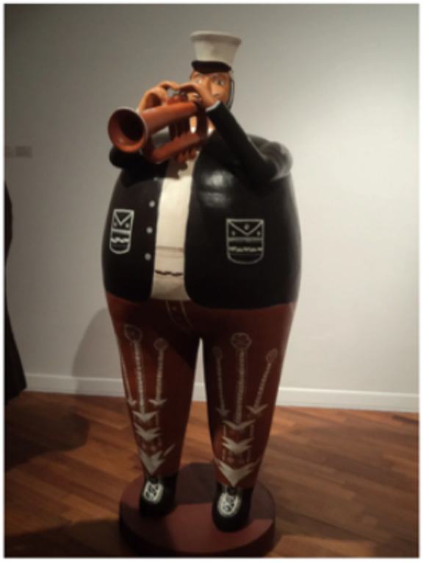
Técnica/Materiales
Colección
Contacto (Para coordinaciones)
Observaciones (montaje u otros) | FALTA HACER EL CONTACTO

